ВИЧ - вирус иммунодефицита человека. Это вирус, который передается от человека к человеку и вызывает нарушение
иммунной системы.
ВИЧ-инфекция - неизлечимое, длительно протекающее инфекционное заболевание, при котором поражается и медленно разрушается иммунная (защитная) система человека.
СПИД - синдром приобретенного иммунного дефицита. Клиническое состояние, характеризующееся снижением функции иммунной системы до критического уровня, сопровождающееся тяжелыми поражениями различных органов и систем организма человека. Это последняя стадия ВИЧ- инфекции.
Вирус может находиться в организме десять и более лет, прежде чем человек почувствует какие-либо симптомы заболевания. Попав в организм, вирус постепенно разрушает иммунную систему, убивая клетки крови, которые являются частью иммунной (защитной) системы организма. В течение
этого периода человек может выглядеть и чувствовать себя абсолютно здоровым и при этом передавать этот вирус другим.
Опасна ВИЧ-инфекция, а не ВИЧ-инфицированные!
Узнай, как защититься!
Заражение может произойти, только при попадании инфицированной ВИЧ биологической жидкости в кровь здорового человека либо непосредственно при половом контакте, либо через слизистые оболочки (в основном, слизистые половых органов).
Биологических жидкостей, концентрация вируса в которых достаточна для заражения, всего четыре: кровь, сперма, вагинальный секрет и грудное молоко.
Таким образом, вирус может попасть в организм либо при сексуальном контакте без презерватива, либо при использовании нестерильных инструментов для инъекций.
Пути заражения ВИЧ- инфекцией различны,
но чтобы заражение произошло, НЕОБХОДИМО:
- попадание ВИЧ в кровь здорового человека;
- количество ВИЧ должно быть достаточным для заражения;
- человек заражается ВИЧ в результате своих действий и поступков.
Как можно заразиться ВИЧ?
При незащищенном половом контакте с ВИЧ-инфицированным или больным СПИДом.
ВИЧ передается при любом виде полового контакта. Беспорядочные половые связи увеличивают риск заражения ВИЧ. В то же время может быть достаточно только одного полового контакта с носителем вируса, чтобы произошло заражение ВИЧ-инфекцией.
При попадании крови ВИЧ- инфицированного или больного СПИДом в организм здорового человека.
Этот путь передачи ВИЧ распространен среди лиц, употребляющих наркотики внутривенно. Возможно заражение при использовании загрязненного инфицированной кровью многоразового инструмента, в том числе для маникюра/педикюра, тату, пирсинга.
ВИЧ-инфицированная или больная СПИДом женщина может передать вирус ребенку.
Это может произойти во время беременности, в процессе родов, при грудном вскармливании.
Заразится ВИЧ нельзя через:
- пот, слюну, кашель. Так же через рукопожатие, объятия, поцелуи;
- укусы насекомых;
- постельное и нательное белье;
- общую посуду и пищу;
- Общие вещи: деньги, книги, клавиатуру компьютера, бытовые предметы.
- Воду (при пользовании общим бассейном, ванной, душем, туалетом).
Что нужно делать,
чтобы не заразиться?
Избегать случайных и беспорядочных половых связей.
- Всегда пользоваться презервативом высокого качества, приобретать презервативы в аптеках.
- Не пользоваться общими иглами, инструментами при татуировке, пирсинге, маникюре, педикюре, бритье.
- Отказаться от употребления наркотиков.
При попадании инфицированной крови, спермы, влагалищного содержимого на травмированные участки слизистых и кожи немедленно обработать проточной водой, можно с хозяйственным мылом и обратиться к врачу.
Зачем знать, есть ли у ВАС ВИЧ?
- Для своевременного начала лечения антиретровирусными препаратами и предупреждения болезни.
- Чтобы внимательно относиться к своему здоровью, т.к. любое заболевание на фоне ВИЧ-инфекции протекает тяжелее и требует специального лечения.
- Чтобы не заразить своих близких и любимых людей.
- Чтобы при планировании семьи родить здорового ребенка.
Получить консультацию и пройти обследование на ВИЧ жителям г. Шарыпово и Шарыповского района можно в КГБУЗ «Шарыповская городская больница» по адресу: г. Шарыпово, ул. Горького, 14А, жителям Ужура и Ужурского района в КГБУЗ «Ужурская районная больница» по адресу: г. Ужур, ул. Профсоюзов, 3, кабинет № 1-02.
Консультацию по вопросам ВИЧ- СПИД вы можете получить в филиале ФБУЗ «Центр гигиены и эпидемиологии в Красноярском крае» в городе Шарыпово по телефону 25-2-45 Пн-Пт с 8-30 до 16-00.
Филиал ФБУЗ «Центр гигиены и эпидемиологии в Красноярском крае» в городе Шарыпово
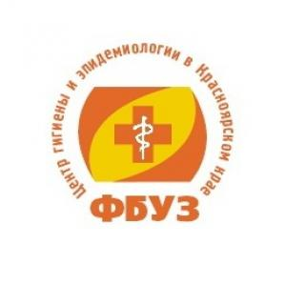

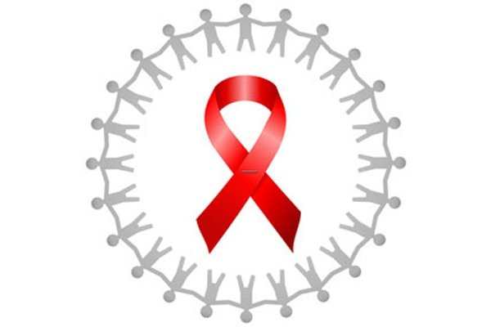
ВСЕ ЛИ ТЫ ЗНАЕШЬ
О ВИЧ?

Филиал ФБУЗ «Центр гигиены и эпидемиологии в Красноярском крае» в городе Шарыпово
Что необходимо знать о ВИЧ-инфекции.
ВИЧ-инфекция хроническое
инфекционное заболевание. Конечной стадией развития ВИЧ-инфекции является синдром приобретенного иммунодефицита (СПИД), при котором иммунная система полностью истощается, у человека возникают тяжелые инфекционные болезни и опухоли.
Как можно заразиться ВИЧ?
- Половым путем: при незащищенных (без использования презерватива) сексуальных контактах.
- Вертикальным путем: от больной матери ребенку во время беременности, родов, кормления грудью.
- Парентеральным путем (через кровь).
Вирус содержится в крови, спинномозговой жидкости, грудном молоке, секретах половых желез.
Как предупредить заражение ВИЧ?
- Защищенный секс - использование ПРЕЗЕРВАТИВОВ при каждом половом контакте. Презерватив позволяет снизить риск заражения ВИЧ, инфекциями, передаваемыми половым путем.
- Отказ от употребления наркотиков.
- Использование одноразового медицинского инструментария.
Своевременное выявление и лечение предупреждает распространение ВИЧ-
инфекции и замедляет развитие этого заболевания!
Где можно пройти обследование?
Получить консультацию и пройти обследование на ВИЧ, можно в КГБУЗ «Шарыповская городская больница» по адресу: г. Шарыпово, ул. Горького, 14А. Телефон «горячей линии» 25-2-45.
Обследование является добровольным и проводиться с соблюдением врачебной тайны Медицинский персонал несет ответственность за соблюдение этих требований. До и после обследования на ВИЧ медицинские работники проконсультируют Вас о целях и методах обследования, возможных результатах и других важных вопросах.

